
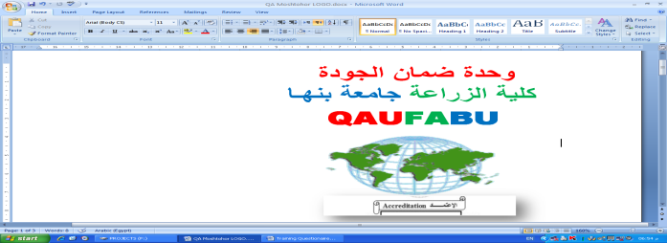
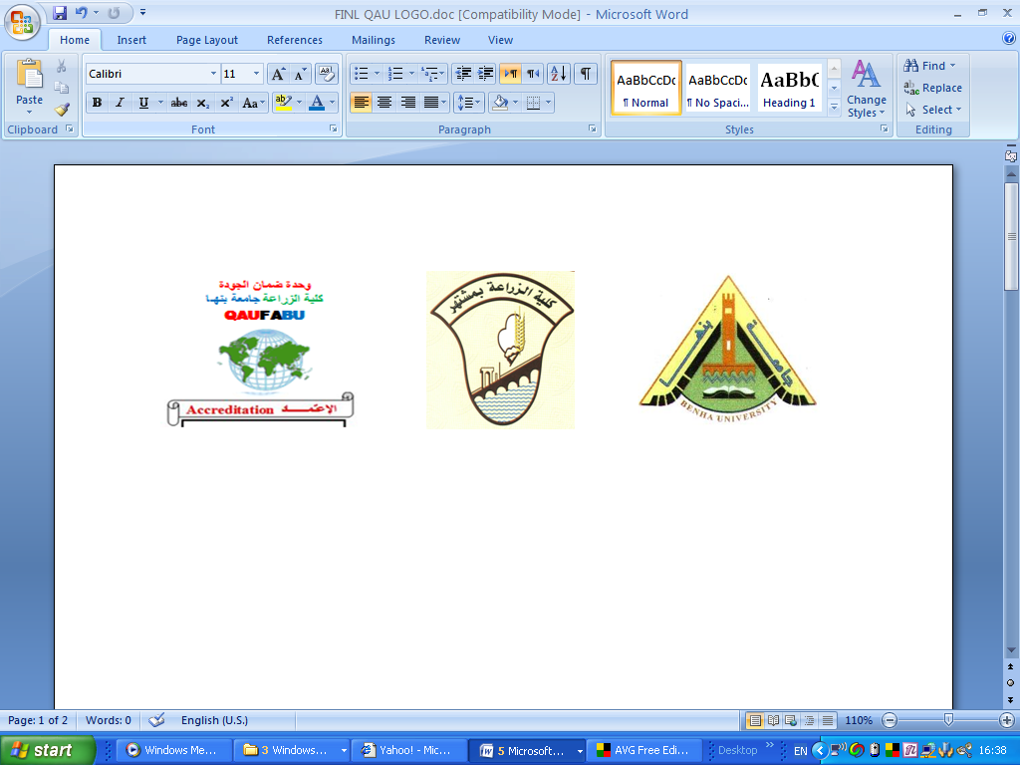

كليـــة الزراعـــة بسم الله الرحمن الرحيم
قسم النبات الزراعي
نموذج إجابة استرشادي لمادة / نبات وحيوان عام ( الجزء الأول النبات العام )
الفرقة/ الأولى الشعبة / هندسة النظم الزراعية والحيوية
الفصل الدراسي/ الأول للعام الجامعي/ 2015-2016م
ــــــــــــــــــــــــــــــــــــــــــــــــــــــــــــــــــــــــــــــــــــــــــــــــــــــــــــــــــــــــــــــــــــــــــــــــــــــــــــــــــــــــــــــــــــــــــــــــــــــــــــــــــــــــــــــــــــــــــــــــــــــــــــــــــــــــــــــــــــ
25 درجة

15 درجة

الجزء الأول : النبات العام
يجيب الطالب عن أثنين فقط :

– يعرف الطالب البذرة – الإنبات – النسيج النباتى – ظاهرة تبادل الأجيال كالتالى:
البذرة : هي البويضة المخصبة الناضجة. وهى التركيب الذى تنتشر به النباتات الزهرية- وهى تتطور وتتكشف داخل جدار المبيض والذى يتكشف هو بدوره الى الثمرة.
- (تعريف نباتى): هى نبات جنينى صغير فى حالة سكون محاط بغلاف أو أكثر لحمايته من المؤثرات الخارجية ومعه غذائه أما داخل جزء من أجزائه( الفلقات) فى البذور اللاإندوسبرمية أو فى نسيج منفصل يسمى الإندوسبرم فى البذور الإندوسبرمية.
- الإنبات: هو استئناف وتحرك الأجنة الساكنة لنموها ونشاطها تدريجياً مكونة البادرة Seedling ثم النبات الكامل عند توافر شروط معينة (داخلية وخارجية).
- النسيج النباتى : هو مجموعة من الخلايا ذات أصل واحد وتتشابه فى الشكل والتركيب والوظيفة . النسيج النباتى قد يكون بسيط Simple إذا تكون من نوع واحد من الخلايا مثل النسيج البارانشيمى والكولنشيمى أو يكون مركباً Compound إذا احتوى النسيج على أكثر من نوع من الخلايا مثل نسيج الخشب ونسيج اللحاء.

- ظاهرة تبادل الأجيال: هى ظاهرة تظهر بوضوح فى النباتات المتقدمة نوعاً- فقد لوحظ أنه فى تاريخ حياة النبات يوجد طورين أو جيلين هما الطور الجاميتوفيتى (Gametophyte) الذى يحمل الأعضاء الجنسية المذكرة و المؤنثة و الذى يكوّن الجاميطات (تحوى العدد الأحادى من الكروموسومات أى " ن ") التى تندمج مع النوع الآخر من الجاميطات فى عملية الإخصاب وبمجرد الإخصاب يتكون الزيجوت الذى يعتبر جيلاً جديداً ويسمى الطور الجرثومى أو الأسبوروفيتى(Sporophyte) و الذى يحوى العدد الثنائى من الكروموسوماتأى" 2ن" الذى يكوّن بإنقسامه عدد كبير من الجراثيم (تحوى كل جرثومة العدد الأحادى من الكروموسومات نتيجة الإنقسام الإختزالى) وتنمو كل جرثومة مكونة طور جاميتوفيتى دون اندماج مع غيرها.
و يجب أن نعلم أنه متى وجد التكاثر الجنسى لابد من وجود الإنقسام الإختزالى و أن الطور الجاميتوفيتى هو الحالة التى يكون فيها النبات أو بعض خلاياه تركيبها يضم العدد الأحادىمن الكروموسومات

- تابع (1): يذكر الطالب أنواع السوق كالتالى:
تقسم السيقان إلي نوعين هما :
أولا سيقان هوائية Aerial stems . ثانيا سيقان أرضية Subterranean stems .
أولا أنواع السوق الهوائية وهى :
1 - الساق القائمة Erect stem وتشمل أ) الساق العشبية ب) الساق الخشبية
2 - الساق الزاحفة Creeping stem
3- الساق الجارية (المدادة) Runner stem
4- الساق المتسلقة Climbing stem وتختلف وسائل التسلق فيكون التسلق بالأتي :
أ) بالالتفاف Twining ب) بالمحاليق Tenderils ج) بالأشواك Prickles
5- الساق القصيرة والقزمية Short and Dwarf stem
ثانيا أنواع السوق الأرضية وهى:
1- الريزوم Rhizome2- الكورمة Corm 3 – الدرنة Tuber 4 - الأبصال Bulbs
تابع (1): ) يوضح الطالب بالرسم التفصيلى التركيب الداخلى لساق حديث ذات فلقتين كالتالى:
عند فحص قطاع عرضي لساق حديث من ذوات الفلقتين يلاحظ تركيبة من طبقات الأنسجة التالية من الخارج إلي الداخل وهي (البشرة – القشرة- الأسطوانة الوعائية) كما هو موضح بالرسم التالى:
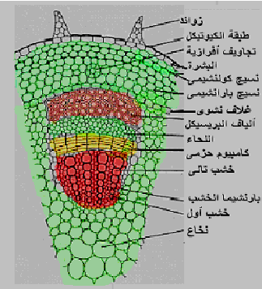
رسم تفصيلي يوضح التركيب الداخلى لساق حديث من ذوات الفلقتين
(2) – يذكر الطالب أنواع الأنسجة النباتية كالتالى:
( أ ) - الأنسجة المستديمة (البالغة) وتضم : ( ب ) - الأنسجة الإنشائية (المرستيمية) وتضم
( 1 ) – مركبة وتضم ( 2 ) – بسيطة وتضم ( 1 ) – ابتدائية (قمى ( 2 ) - ثانوية

أ- نسيج الخشب أ- النسيج الضام أ- منشئ البشرة
ب- نسيج اللحاء ب- النسيج البارنشيمي ب- منشئ القشرة
ﮀ- النسيج الكولنشيمي ﮀ - منشئ الاسطوانة الوعائية
د- النسيج الاسكلرنشيمي د- منشئ القلنسوة في الجذر فقط
ھ- النسيج الإفرازى
تابع (2) – يقارن الطالب بين بين مميزات الخلية المرستيمية والخلية البارانشيمية البالغة كالتالى:
الخلية المرستيمية : تتميز الخلايا المرستيمية بأنها صغيرة الحجم – ذات جدار رقيق يحتوى على سيتوبلازم كثيف – نواة كبيرة الحجم – مكعبة أو مربعة الشكل – خالية من الفجوات العصارية – لا يوجد بين الخلايا مسافات بينية .
الخلية البارانشيمية البالغة: خلاياها أكبر حجماً وبها فجوة عصارية كبيرة وبينها مسافات بينية والسيتوبلازم شريط ضيق محصور بين الفجوات والجدار الخلوى. وتنشأ من الخلايا الإنشائية وبعضها يمكنه استرجاع القدرة على الانقسام وتسمى مرستيم ثانوى.

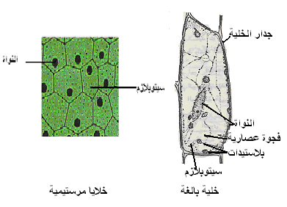
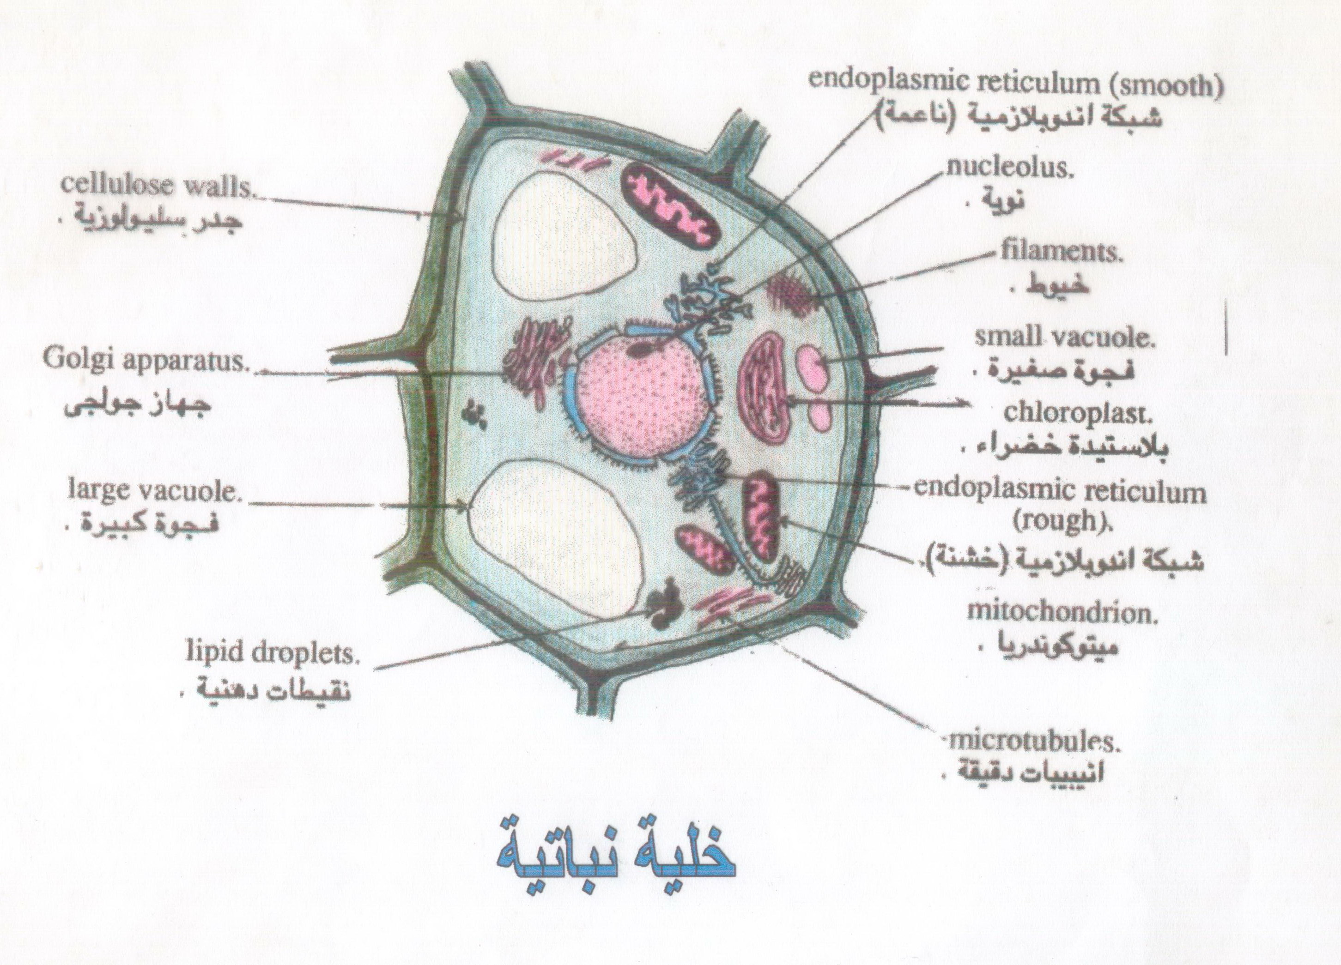
الخلية النباتية الأنشائية الخلية النباتية البالغة
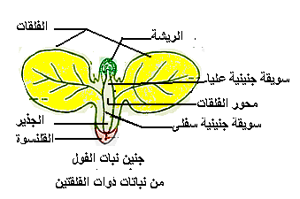
تابع (2)- يوضح الطالب بالرسم تركيب جنين ذات فلقتين و تركيب نسيج البيريدرم

تركيب جنين نبات من ذوات الفلقتين
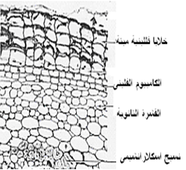
رسم تخطيطى يوضح نسيج البريديرم
( 3 ) – يذكر الطالب أهم أقسام المملكة النباتية كالتالى:
1 – الطحالب وتضم 7 أقسام 2 – الحزازيات وتضم 3 أقسام
3 – التريديات (السراخس) وتضم 4 أقسام 4 – معراة البذور تضم 4 أقسام
5 – مغطاة البذور (النباتات الزهرية ):- تضم قسم واحد يشتمل على طائفتين هىطائفة ذوات الفلقتين وطائفة ذوات الفلقة الواحدة
تابع (3) - يقارن الطالب بين نباتات مغطاة البذور ومعر اة البذور كالتالى:
معراة البذور | مغطاة البذور | م
تحمل البذور معراة على سطح الورقة الجرثومية الموجودة على النورة المخروطية.  أغلبها نباتات خشبية معمرة دائمة الخضرة ولها أهمية اقتصادية كمصدر للأخشاب والمواد الراتنجية وزيت التربنتين.  تحتوى على 500 نوع تقريباً.  لا تحمل الأعضاء الجنسية مع أعضاء غير أساسية فى أزهار.  النبات الجاميطى المذكر أقل اختزالا.  النبات الجاميطي المؤنث نسيج متسع وكبير مكون من آلاف الخلايا و يحوي أعضاء التأنيث(Archegonia) .  معراة البذور الأكثر بدائية.( Cycas- Ginko) تكون جاميطات ذكرية متحركة ذات أهداب عديدة.  -حبة اللقاح تنبت بإنشقاق غطائها.  الجنين يتركب من 3-17 فلقة.  لا يحوي الخشب أوعية خشبية بل يتركب أساساً من القصيبات( (Tracheids.  نسيج اللحاء لا يحوي خلايا مرافقة.  منها الصنوبر والسيكاس. | تحمل البذور داخل تركيب مقفل هو المتاع الذي يتكون من التحام حواف الكرابل.  -تشمل نباتات عشبية حولية- وذات حولين وشجيرات و أشجار معمرة- منها مستديم الخضرة والمتساقط- و تشمل نباتات اقتصادية كبيرة منها نباتات المحاصيل والألياف والزيت والعلف و الخضر والفواكه فهى مصدر أساسى للغذاء وبعضها نباتات أخشاب مثل الكافور.  تحوى حوالى 1/8 مليون نوع تقريباً.  توجد سبلات وبتلات مع الأسدية و الكرابل فى تركيب خاص هو الزهرة.  النبات الجاميطى المذكر أكثر اختزالاً.  النبات الجاميطي المؤنث عبارة عن كيس جنيني ذى ثمانى أنوية ولا يحوى أعضاء تأنيث.  لا تكون جاميطات ذكرية فى أي من نباتات مغطاة البذور.  تنبت حبة اللقاح من ثقوب إنبات.  الجنين يتركب من فلقة أو فلقتين.  يتركب الخشب علاوة على القصيبات على أوعية خشبية(Vessels ).  نسيج اللحاء يحوي خلايا مرافقة +أنابيب غربالية.  منها الفول و الذرة. | 1-  2-  3-  4-  5-  6-  7-  8-  9-  10-  11-

تابع (3) - يذكرالطالب الشروط اللازمة للإنبات كالتالى:
يلزم للإنبات توافر شروط خارجية وأخرى داخلية تتعلق بالبذور :
(أ) الشروط الخارجية اللازمة للإنبات :
1- الماء Water
2- الأكسجين Oxygen
3- درجة الحرارة Temperature
4- الضوء Light
- النبات العائل Host plant
(ب) الشروط الداخلية اللازمة للإنبات Internal conditions :
1- نضج البذرة. 2- حيوية الجنين.

ــــــــــــــــــــــــــــــــــــــــــــــــــــــــــــــــــــــــــــــــــــــــــــــــــــــــــــــــــــــــــــــــــ
مع أطيب التمنيات بالتوفيق،،،
الممتحنون
أ.د/ حسنى محمد محمد عبد الدايم

